Интервью с руководителем Коммунистической партии Швеции
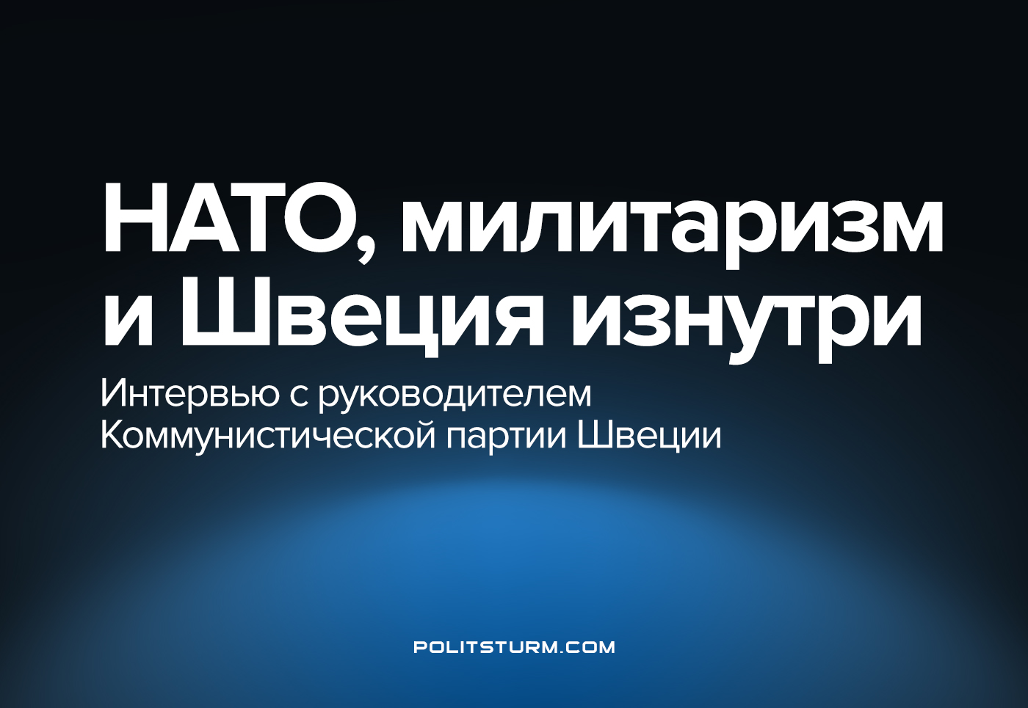

Оригинальная статья
2022-07-20
8 мин. на чтение

В течение последних месяцев резко увеличился градус военной истерии в Европе. Швеция и Финляндия находятся в одном шаге от вступления в блок НАТО. Ранее мы уже переводили для наших читателей ряд материалов по современному империализму за авторством генерального секретаря Коммунистической партии Швеции Андреаса Соренсена. В связи с этими событиями мы взяли небольшое интервью у одного из руководителей этой организации Карла Гуннарссона.
ПШ: Какова в целом обстановка в Швеции на данный момент? Как можете охарактеризовать состояние вашей партии?
Карл: Помимо заявления Швеции о вступлении в НАТО, которое на данный момент, безусловно, кажется делом решенным, усиливается предвыборная кампания перед предстоящими выборами в сентябре. Мы будем участвовать в выборах на парламентском уровне и выдвигать кандидатов в несколько окружных советов и муниципальных собраний. Участие в выборах подвергнет испытанию наши организационные возможности, а также покажет, насколько хорошо мы усвоили уроки, извлеченные на предыдущих выборах.
В Швеции, мягко говоря, своеобразная избирательная система, из-за которой участие небольших партий, таких как наша, в больших масштабах обходится очень дорого, но выборы – это возможность для нас повысить авторитет партии. Это тот аспект, где мы сталкиваемся с проблемами, потому что люди в основном слышат о нас от нас самих, только через наши собственные каналы и наши аккаунты в социальных сетях.
Как я уже упоминал, мы небольшая партия, но мы растем, и я думаю, что все больше людей обращают внимание на наш посыл, как бы трудно его ни было донести. В Швеции участились посягательства на права трудящихся: право на забастовку было практически отменено, а Закон о гарантиях занятости должен быть ослаблен в конце этого года, что было принято крупными национальными профсоюзами, контролируемыми социал-демократами. То, что должно было быть боевыми организациями рабочих, взяло на себя роль примирителей. Мы видим острую необходимость в боевой организации, объединяющей радикально настроенных рабочих и людей из других социальных слоев, чьи интересы совпадают с интересами рабочего класса, чтобы вести борьбу за права трудящихся на антикапиталистической основе. Это главная цель наших организационных усилий, но нам предстоит еще много работы.
ПШ: Как народ реагирует на текущие события: рост милитаризма по всему миру, вступление Швеции и Финляндии в НАТО? Чем правительство объясняет подобные меры?
Карл: Эскалация украинского кризиса стала переломным моментом в отношении взглядов Швеции на НАТО. Впервые опрос общественного мнения показал, что чуть более половины опрошенных одобрили членство Швеции в НАТО. Социал-демократическая партия, которая исторически утверждала, что она выступает против или, по крайней мере, скептически относится к членству в НАТО, быстро изменила свою позицию и, как правящая партия, запустила процесс вступления Швеции в НАТО.
Социал-демократы утверждают, что из-за последних событий ситуация с безопасностью радикально изменилась, и это требует от Швеции добиваться гарантий, которые может предоставить только НАТО, для обеспечения своей безопасности. Однако присоединение Швеции к империалистическому военному союзу само по себе является эскалацией и увеличивает риск того, что шведский народ окажется в состоянии войны. Добиваясь членства Швеции в НАТО, социал-демократы действуют в интересах не шведского народа, а, как всегда, шведских капиталистов, которые рассматривают членство как способ обеспечить собственную конкурентоспособность и гарантировать доступ к новым рынкам, в частности для экспорта оружия.
По всей стране прошло много демонстраций против членства Швеции в НАТО, и мы участвовали в них, где нам не нужно было воздерживаться от представления нашей собственной позиции и анализа. Это включает в себя критику оппозиции НАТО, которая руководствуется буржуазным пониманием и другими неправильными идеями, которые затуманивают и искажают проблему. Мы не будем участвовать, если от нас потребуют подписания или принятия совместного заявления с другими участвующими организациями или группами, поскольку такое заявление неизбежно поставит под угрозу нашу антиимпериалистическую оппозицию НАТО.
Трудно оценить, добивается ли общая оппозиция НАТО каких-либо успехов среди масс. В краткосрочной перспективе правительство твердо придерживается курса на вступление в НАТО и не собирается его менять, как бы ни развивалось общественное мнение. Вступление Швеции в НАТО никоим образом не означает окончания нашей борьбы против НАТО и за мир. С помощью нашего протеста и анализа мы можем выявить, какие силы действуют, и убедить больше людей присоединиться к нашей борьбе.
ПШ: Какое отношение к украинскому кризису среди шведских левых? Какие позиции занимают крупнейшие организации? Мы видели материалы вашего генерального секретаря Андреаса Сёренсена о России и её положении в международной системе империализма. Как вы относитесь к тем, кто встал на позиции оппортунизма и социал-шовинизма? Единичная ли это ошибка, или следствие проводимой ими политики?
Карл: Даже если шведские левые, возможно, не совсем отражают позиции мировых левых, мы все равно можем рассматривать их как внушительную часть с примерно таким же диапазоном мнений. Здесь также есть много тех, кто вместо того, чтобы встать на защиту интересов народов и осудить обе стороны в империалистическом конфликте, в той или иной степени выбирают сторону «лучшего» империалистического блока. Все левые партии в парламенте поддерживают украинское правительство, какой бы ни была их позиция по членству в НАТО. Я уже подробно говорил о Социал-демократической партии, которая, является спорной частью левых. Среди партий в парламенте остаётся «Левая партия», которая по-прежнему выступает против членства Швеции в НАТО, хотя ее аргументы против вступления насквозь буржуазны, что неудивительно. «Партия зеленых», которую, возможно, можно причислить к левым, не претендует на звание рабочей партии, поэтому вряд ли заслуживает упоминания здесь.
На тему социал-шовинистов и оппортунистов можно сказать многое, и это легко могло бы стать темой не одного материала, а серии статей. Вышеупомянутая Левая партия прошла долгий путь от своего наследия как члена-основателя Коминтерна (Левая партия является бывшей Коммунистической партией Швеции, которая перешла на оппортунистические позиции ещё до распада СССР – прим.ПШ). Её нынешняя социал-демократическая итерация является результатом длительного процесса оппортунистической политики, которая в основном уходит своими корнями в доктрину Народного фронта. В этом случае мы можем видеть серьезную ошибку, влияющую на последовавший за этим длительный процесс, но ее нельзя так легко свести к простому ответу.
Я попытаюсь кратко объяснить шовинизм, который распространен среди так называемых коммунистов и социалистов в Швеции. Тенденция настраивать шведских рабочих против иностранных рабочих показывает, помимо отсутствия солидарности, неспособность мыслить вне рамок капитализма и действовать как коммунист, требуя для рабочих всего, чего они заслуживают, в чем нуждаются и за что заплатили своим трудом.
Это также показывает глубокую путаницу в отношении роли капиталистического государства, что у него каким-то образом есть долг по отношению к благосостоянию трудящихся страны и что оно может лучше выполнять этот долг, если иностранные рабочие или мигранты и беженцы в целом не будут допущены. Корни этого, очевидно, оппортунистические, в том смысле, что они видят тенденцию внутри рабочего класса, которая является антииммиграционной и антимиграционной, и ухватились за нее в надежде заручиться ее поддержкой. Возникает вопрос – с какой целью? Эти шовинисты действуют как хвост рабочего класса, а не как его авангард.
На пике своего развития партии, выбравшие этот путь, могут стать не более чем социал–демократическими, только с более радикальной риторикой – простой критикой «неолиберализма», но не капитализма и империализма – и тенденцией превращать мигрантов и беженцев в козлов отпущения. Ставя рабочего против рабочего, они не служат никому, кроме капитала, о котором избегают упоминать.
Идя далее, я должен сказать, что оппортунизм – это не вопрос простого выбора на пути, маленькой ошибки, которая все пускает под откос. Скорее, это неудача, проистекающая из фундаментально неправильного мировоззрения, которое в каждом случае приводит к неверным выводам. «Коммунистическая партия», которую часто называют КП (эту организацию не стоит путать с КПШ, членом которой является товарищ Карл. «КП» была известна как «Коммунистическая партия марксистов-ленинцев (революционеров)» в период с 1999 по 2014 годы. Её руководство, как следует из материалов КПШ, отстаивает точку зрения, сходную с концепцией «фашизма на экспорт» Михаила Попова – прим. ПШ), выступает против заявки Швеции о вступлении в НАТО, но в своей аргументации она не может объяснить действующие империалистические силы или даже классовый характер шведского государства. Когда они, правильно, выступают против амбиций российского империализма, они делают это на основании международного права, явно буржуазного изобретения, которое обычно применяется в угоду сильнейшему империалистическому блоку, а не на основании международной солидарности. Даже когда им удается прийти к правильному выводу, они делают это, основываясь на неправильных причинах.
ПШ: Каковы главные последствия вступления Швеции в НАТО для шведского народа? Возможна ли успешная борьба с военной истерией и шовинизмом?
Карл: Как я упоминал выше, вступление Швеции в НАТО – это эскалация, а не движение к миру. Это повысит вероятность того, что шведский народ окажется в состоянии войны, что молодым шведам придется сражаться в империалистических войнах ради прибылей шведского монополистического капитала. Шведский военный бюджет уже увеличивался до вступления Швеции в НАТО, но поскольку шведский государственный аппарат занимает более агрессивную позицию, вполне вероятно, что расходы будут продолжать расти за счет жизненно важных услуг для шведского народа, таких как здравоохранение, образование и так далее.
Бороться с этим можно только в духе антикапитализма и антиимпериализма, поскольку эти проблемы глубоко укоренились в империалистической системе и будут существовать до тех пор, пока она существует. Нет никаких сомнений в том, что с проблемами, вызванными капитализмом, можно бороться и фактически победить. История показала нам это. Но для того, чтобы эта борьба привела к победе, она должна вестись в принципиальной манере. Оппортунизм ведет только к поражению народа.
ПШ: Спасибо за ответы. Напоследок – что бы вы хотели пожелать нашим читателям?
Карл: Вашим читателям я желаю успеха в организации и отстаивании интересов трудящихся и народных масс. Мы должны избегать ямы, которой является национальный шовинизм, поскольку это не служит никому, кроме капитала, и помнить, что наши интересы общие. Будущее за нами в международной солидарности.

Оригинальная статья

